# REPÚBLICA DE COLOMBIA



# TRIBUNAL ADMINISTRATIVO DE BOYACÁ

**SALA DE DEICISÓN No. 6**

**MAGISTRADO PONENTE: FÉLIX ALBERTO RODRÍGUEZ RIVEROS**

Tunja, 15 de abril de 2021

**MEDIO DE CONTROL: CONTROL INMEDIATO DE LEGALIDAD**

**RADICACIÓN: 1500123330002020-1795- 00**

**EMITENTE: MUNICIPIO DE TUNJA**

**DECRETOS No. 201 de 30 de junio de 2020**

**RADICADO: 1500123330002020- 02030- 00**

**REMITENTE: MUNICIPIO DE TUNJA**

**DECRETOS No. 236 de 21 de julio de 2020**

1. **ASUNTO A RESOLVER**

Procede la Sala a proferir sentencia de única instancia dentro de los medios de control de la referencia, en los siguientes términos:

**II. CUESTIÓN PREVIA**

Considera la Sala procedente entrar a estudiar de manera conjunta la legalidad del Decreto No. 236 de 21 de julio de 2020, tramitada bajo el proceso No. 2020- 02030- 00, en tanto que el mismo fue remitido por del Despacho No. [1]3 de este Tribunal, con el fin de que se lleve a cabo un estudio conjunto con el Decreto 201 de 30 de junio de 2020 tramitado por el Despacho No. 4 dentro del proceso radicado No. 2020- 1795- 00, por cuanto a través del Decreto 236 de 2020 se prorrogo las medidas de suspensión de cierre de términos adoptada, entre otros, en el mediante Decreto 201 de 2020.

**III. ANTECEDENTES**

**3.1. Del estado de emergencia económica, social y ecológica declarado por el Gobierno Nacional mediante el Decreto 637 de 6 de mayo de 2020 y las medidas adoptadas.**

El presidente de la República y los ministros del Despacho, en aplicación de las facultades previstas en el Artículo 215 de la Constitución Política, suscribieron el Decreto 637 de 6 de mayo de 2020 “*Por el cual se declara un Estado de Emergencia Económica, Social y Ecológica en todo el territorio Nacional”*1.

En dicha decisión, se señaló como elemento fáctico principal la declaratoria, por la Organización Mundial de la Salud –OMS_, de la pandemia derivada del coronavirus COVID 19, debido a la velocidad de su propagación. En relación con el presupuesto valorativo, se indicó que la situación a la que quedaba expuesta actualmente la población colombiana resultaba grave e inminente, pues afecta la Salud, el empleo, el abastecimiento de bienes básicos, la economía y el bienestar de los habitantes del territorio, el aumento exponencial de casos de contagio del Coronavirus COVID- 19; finalmente, en el aludido decreto legislativo, se justificó la insuficiencia de las medidas ordinarias para conjurar los efectos de la crisis advertida, por lo que resultaba necesario adoptar las medidas extraordinarias conforme a las previsiones del artículo 215 Superior2.

En consecuencia, en el mencionado decreto legislativo, se enunció una serie de medidas que serían adoptadas por el Gobierno Nacional con ocasión de la declaratoria del Estado de Emergencia y se precisó que, de resultar necesario, se diseñarían estrategias adicionales para afrontar la crisis.

Dentro de las medidas adoptadas se encuentran algunas en materia tributaria, y que corresponden a las siguientes:

**-**Medidas extraordinarias referidas a condonar o aliviar las obligaciones de diferente naturaleza como tributarias, financieras, entre otras, que puedan verse afectadas en su cumplimiento de manera directa por efectos de la crisis.

**-**Adopción de medidas adicionales en materia tributaria para afrontar la crisis.

**3.2. Del Decreto Legislativo 491 de 28 de marzo de 2020 *“Por el cual se adoptan medidas de urgencia para garantizar la atención y la prestación de los servicios por parte de las autoridades públicas y los particulares que cumplan funciones públicas y se toman medidas para la protección laboral y de los contratistas de prestación de servicios de las entidades públicas, en el marco del Estado de Emergencia Económica, Social y Ecológica.”***

El Decreto Legislativo 491 de 28 de marzo de 2020 estableció la suspensión de términos de las actuaciones administrativas o jurisdiccionales en sede administrativa con ocasión de la emergencia sanitaria declarada por el Ministerio de Salud y protección Social por la pandemia causadas por el Coronavirus- COVID 19, en los siguientes términos:

*“****Artículo 6. Suspensión de términos de las actuaciones administrativas o jurisdiccionales en sede administrativa.***

***Hasta tanto permanezca vigente la Emergencia Sanitaria declarada por el Ministerio de Salud y Protección Social las autoridades administrativas a que se refiere el artículo 1 del presente Decreto, por razón del servicio y como consecuencia de la emergencia, podrán suspender, mediante acto administrativo, los términos de las actuaciones administrativas o jurisdiccionales en sede administrativa.****La suspensión afectará todos los términos legales, incluidos aquellos establecidos en términos de meses o años.*

*La suspensión de los términos se podrá hacer de manera parcial o total en algunas actuaciones o en todas, o en algunos trámites o en todos, sea que los servicios se presten de manera presencial o virtual, conforme al análisis que las autoridades hagan de cada una de sus actividades y procesos, previa evaluación y justificación de la situación concreta.*

*En todo caso los términos de las actuaciones administrativas o jurisdiccionales se reanudarán a partir del día hábil siguiente a la superación de la Emergencia Sanitaria declarada por el Ministerio de Salud y Protección Social.*

*Durante el término que dure la suspensión y hasta el momento en que se reanuden las actuaciones no correrán los términos de caducidad, prescripción o firmeza previstos en la Ley que regule la materia.*

***Parágrafo 1.****La suspensión de términos a que se refiere el presente artículo también aplicará para el pago de sentencias judiciales.*

***(…***..)

***Parágrafo 3.****La presente disposición no aplica a las actuaciones administrativas o jurisdiccionales relativas a la efectividad de derechos fundamentales.”*

Debe señalarse que la Corte declaró ajustada a la Constitución el Decreto Legislativo 491 de 2020, con excepción del Artículo 12, el parágrafo 1º del Artículo 6º y la expresión “de los pensionados y beneficiarios del Fondo Nacional de Prestaciones Sociales -FOMAG” contemplada en el inciso 2º del Artículo 7º, con fundamento en las siguientes consideraciones citadas en el **Boletín No. 116 (complemento del Boletín de Prensa No 115):**

*“Con ponencia del Magistrado,****Luís Guillermo Guerrero****, la Sala Plena consideró que las disposiciones del Decreto 491 de 2020, salvo el Artículo 12 y los apartados sindicados de los artículos 6º y 7º, se ajustan, en términos generales, al ordenamiento superior, puesto que atienden a los presupuestos formales y materiales establecidos en el derecho positivo (Constitución Política, Ley 137 de 1994 y tratados internacionales sobre derechos humanos).*

*Por su parte, se condicionó el artículo 5° bajo el entendido de que la ampliación de términos que contempla para solucionar las peticiones es extensible a los privados que deben atender solicitudes, pues, de conformidad con la legislación vigente sobre la materia, se encuentran en una situación similar a la de las autoridades.*

*Aunque la autorización de suspensión de las actuaciones administrativas y judiciales en sede administrativa (artículo 6°) puede llegar a afectar el debido proceso, la misma es constitucional, puesto que es una medida temporal que pretende superar de forma racional las afectaciones causadas al desarrollo de las distintas actividades a cargo de las autoridades en razón de las restricciones implementadas para enfrentar la pandemia originada por el COVID-19.*

*Por su parte, los ajustes a los trámites de los mecanismos alternativos de resolución de conflictos, incluida la conciliación a instancias de la Procuraduría (artículos 9° y 10), son constitucionales, porque no implican la suspensión de los mismos, sino que se circunscriben a señalar la posibilidad de adelantarlos por medios virtuales en términos racionales a fin de garantizar el derecho al debido proceso y evitar la prestación personal de los servicios ante el riesgo sanitario, estableciendo límites como la imposibilidad de adelantar las diligencias si alguna de las partes demuestra que no puede comparecer a las audiencias o aportar pruebas, soportes o anexos. Sin embargo, en tanto el artículo 10 no estableció un límite temporal claro para todos los ajustes procedimentales, y teniendo en cuenta que sería arbitrario prolongar su vigencia más allá del tiempo que dure la emergencia sanitaria, se condiciona la constitucionalidad de esta disposición.*

*La potestad de ampliar el período institucional de los gerentes y directores de las Empresas Sociales del Estado por un mes (Artículo 13), y la suspensión de los concursos de méritos (Artículo 14), son medidas que buscan la gestión adecuada de la selección de personal del sector público en medio de la pandemia, las cuales si bien pueden afectar el derecho al acceso a cargos de la administración, ello resulta proporcional a fin de no propiciar escenarios de contagio o generar situaciones que impidan la realización de las expectativas de ingreso al empleo público.*

*En relación con el artículo 12, la Corte encontró que la disposición resultaba innecesaria desde el punto de vista jurídico y contraría el principio de autonomía de las ramas Legislativa y Judicial, así como de los órganos constitucionalmente autónomos.*

*Salvaron el voto los Magistrados,****Gloria Stella Ortiz Delgado****,****Carlos Bernal Pulido, Luís Guillermo Guerrero Pérez y Antonio José Lizarazo,****y el fundamento de su disidencia fue expresado en los términos**contenidos en la parte in fine del Boletín de prensa No 115 de la misma fecha.*

**3.3. Del Decreto** **201 de 30 de junio de 2020 expedido por el alcalde del municipio de Tunja.**

El control inmediato de legalidad recae en la presente oportunidad en el Decreto 201 de 30 de junio de 2020expedido por el alcalde del municipio de Tunja *“por el cual se prorrogan las medidas de cierre de términos adoptados en el Decreto 193 de 23 de junio de 2020 y se toman otras determinaciones”*

En la parte motiva, se advierte que el mismo se fundamentó en las siguientes normas:

***i) De orden constitucional:***Artículos 2, 29 y 209.

***ii) De ordena legal:***

*- Ley 105 de 1993*

*- Ley 336 de 1996*

*- Ley 1437 de 2011*

*- Ley 769 de 2002*

*- Ley 294 de 1996*

*- Ley 575 de 2000*

*- Ley 1257 de 2008*

*- Ley 1098 de 2006*

*- Ley 640 de 2001*

*- Ley 1383 de 2010*

***iii) Decretos y Resoluciones de orden Nacional***

*- Decreto 3366 de 2003*

*- Decreto 878 de 2020*

***iv) Decreto de orden departamental:***

*-* Decreto 180 de 2020

- Decreto 183 de 2020

**v) Decretos de orden municipal**

- Decreto 111 de 2020

- Decreto 125 de 2020

- Decreto 130 de 2020

- Decreto 146 de 2020

- Decreto 162 de 2020

- Decreto 177 de 2020

- Decreto 193 de 2020

Así, la parte considerativa y resolutiva del acto administrativo, dispuso:

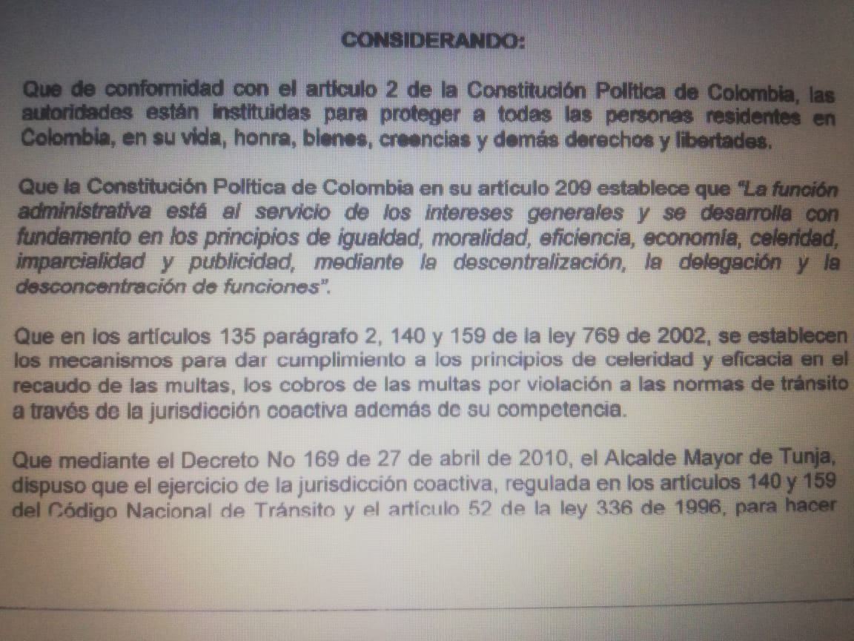

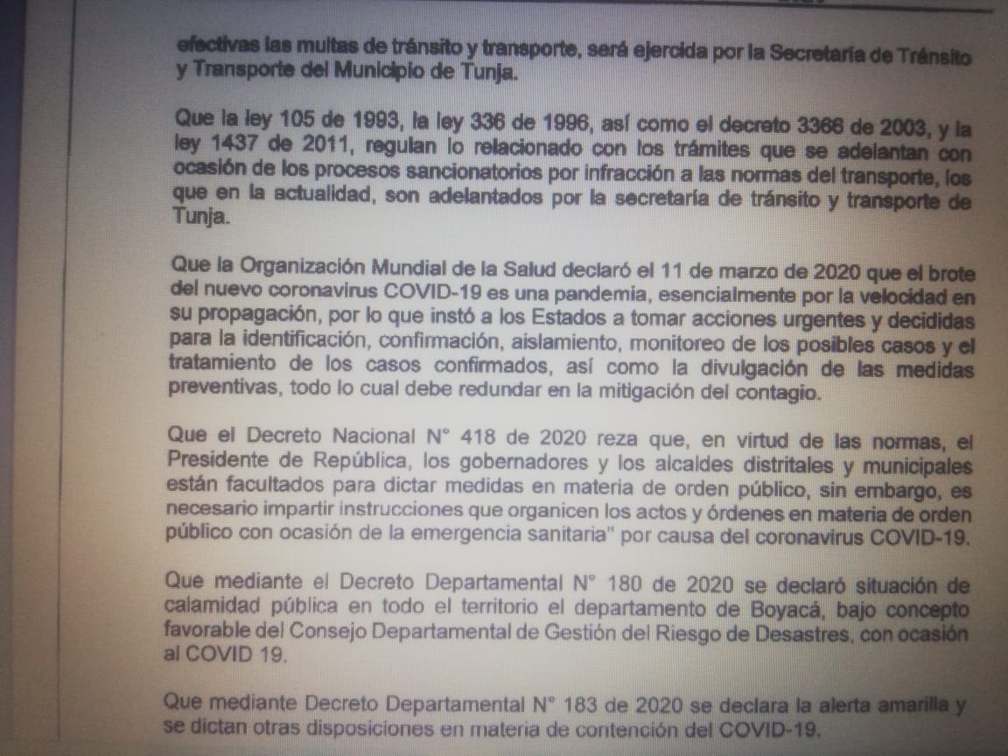

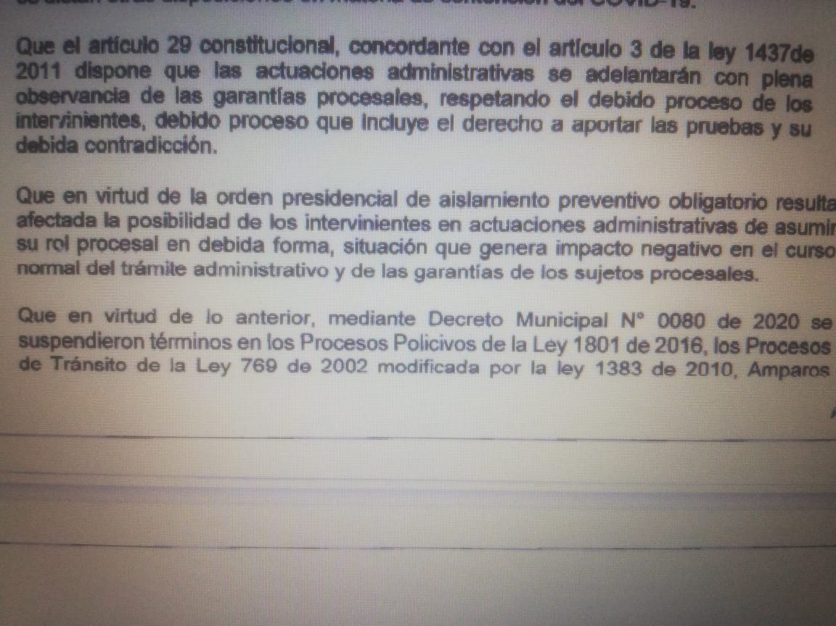

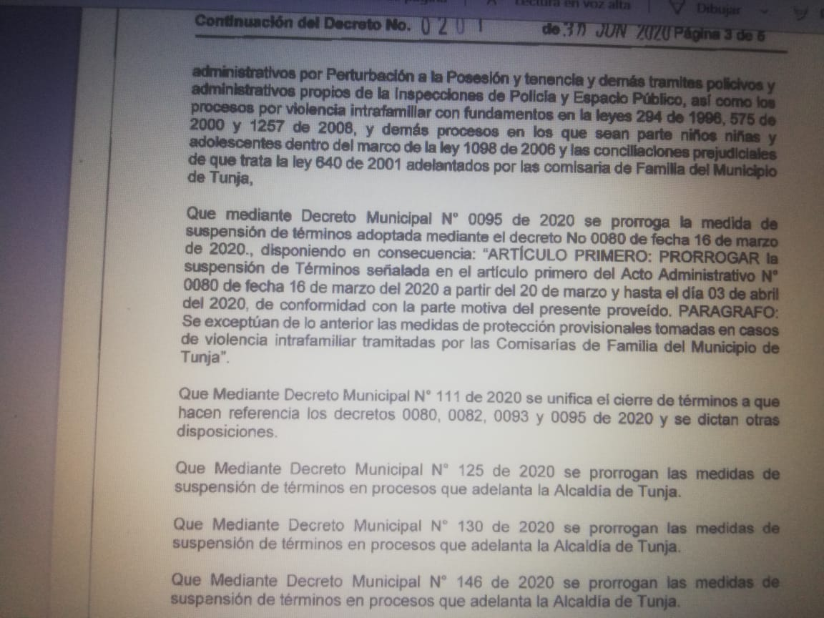

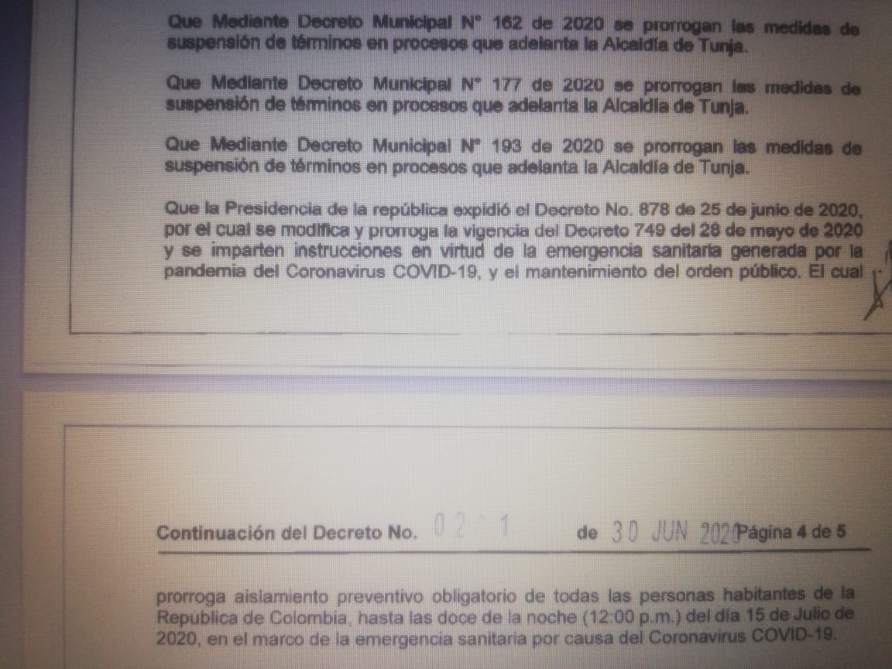

*En mérito de lo expuesto,*

***DECRETA***

*“****ARTICULO PRIMERO: PRORROGAR*** *la suspensión de los términos en los procesos Administrativos, Policivos, Coactivos, de Familia de acuerdo a lo establecido por el Gobierno Nacional en cuanto al aislamiento preventivo obligatoria hasta las doce de la noche (12:00 pm) del día 15 de julio de 2020.*

***ARTÍCULO SEGUNDO: PRORROGAR LA SUSPENSIÓN DE TERMINOS PROCESALES*** *de que trata el Artículo Segundo del Decreto 193 de 23 de junio de 2020, a partir del día primero (1) de julio de 2020, y hasta las doce de la noche (12:00 p.m ) del día 15 de julio de 2020, en las actuaciones que adelantan las inspecciones de Policía , Tránsito y Espacio Público, procesos policivos de la Ley 1801 de 2016, los procesos de tránsito de la Ley 769 de 2002, modificada por la Ley 1383 de 2010, amparos administrativos, así como los procesos por violencia intrafamiliar con fundamento en la leyes 294 de 1996, 75 de 2000 y 1257 de 2008 y demás procesos en los sean parte niños, niñas y adolescentes de acuerdo a la ley 1098 de 2006 y conciliaciones prejudiciales de que trata la Ley 640 de 2001, adelantados por las comisarías de familia del municipio de Tunja, de conformidad con la parte motiva del presente decreto.*

***PARÁGRAFO:*** *La suspensión de términos implica la interrupción de los términos de caducidad y prescripción de los diferentes procesos que adelanta la Secretaría de Gobierno, las inspecciones de Policía, e inspecciones de Tránsito y Transporte de Tunja y las Comisarias de Familia, en los términos del presente artículo.*

***ARTÍCULO TERCERO: PRORROGAR LA SUSPENSIÓN DE TÉRMINOS PROCESALES*** *a partir del día primero (1) de julio de 2020 y hasta las doce de la noche (12:00 pm) del día 15 de julio de 2020, en los procesos administrativos sancionatorios y de jurisdicción coactiva, y demás actuaciones administrativas en trámite o que se pretendan tramitar y que se requiera el cómputo de términos, en la Secretaría de Tránsito y Transporte de la Ciudad de Tunja.*

*Lo anterior, sin perjuicio de que se puedan atender denuncias, peticiones excepcionales o consultas dentro del término de suspensión, así como de la continuidad en el desempeño de las funciones por parte de los funcionarios de la entidad, con las restricciones dispuestas por las autoridades del orden nacional, departamental y municipal, o desde sus hogares bajo la orientación de los respectivos superiores.*

***ARTÍCULO CUARTO: PRORROGAR hasta el quince (15) de julio de 2020, la SUSPESIÓN DE LA ATENCIÓN AL PÚBLICO DE MANERA PRESENCIAL*** *en la sede de la Secretaría de Tránsito y Transporte de Tunja, razón por la cual, se dispondrá el canal electrónico: cobro coactivo. transito tunja.gov.co, para recibir denuncias, peticiones, consultas y demás solicitudes ciudadanas o institucionales de nivel territorial, garantizando la decida publicidad del canal dispuesto para recibirlas en la página web de la entidad y en los respectivos despachos.*

***ARTÍCULO QUINTO:*** *La suspensión de términos implica la interrupción de los términos de caducidad y prescripción de los diferentes procesos que adelanta la Secretaría de Tránsito y Transporte de Tunja.*

***ARTÍCULO SEXTO:*** *Derogar los Actos Administrativos que versen sobre el mismo tema y que sean contrarios a este.*

***ARTÍCULO SÉPTIMO: VIGENCIA.*** *El presente Decreto rige a partir de la fecha de expedición y su publicación.*

**3.4. Del Decreto 236 de 31 de julio de 2020 expedido por el alcalde del municipio de Tunja.**

El control inmediato de legalidad recae también respecto del Decreto 236 de 31 de julio de 2020 expedido por el alcalde del municipio de Tunja *“por medio del cual, se PRORROGAN las medidas de cierre de términos adoptadas en el Decreto 217 de 15 de julio de 2020 y se dictan otras determinaciones”*

En la parte motiva, se advierte que el mismo se fundamentó en las siguientes normas:

***i) De orden constitucional:***Artículos 2, 29 y 209.

***ii) De ordena legal:***

*- Ley 105 de 1993*

*- - Ley 1437 de 2011*

*- Ley 769 de 2002*

**iii) Decretos de ordena nacional:**

**-** Decreto 1076 de 28 de julio de 2020

**iv) Decretos de orden municipal:**

**-** Decreto 0093 de 2020

- Decreto 0095 de 2020

- Decreto 111 de 2020

- Decreto 125 de 2020

- Decreto 130 de 2020

- Decreto 146 de 2020

- Decreto 162 de 2020

- Decreto 177 de 2020

- Decreto 193 de 2020

- Decreto 201 de 2020

- Decreto 217 de 2020

Así, la parte considerativa y resolutiva del acto administrativo, dispuso:

*En mérito de lo expuesto,*

***DECRETA***

*“****ARTICULO PRIMERO: PRORROGAR*** *la suspensión de los términos en los procesos Administrativos, Policivos, Tránsito y Coactivo de acuerdo a lo establecido por el Gobierno Nacional en cuanto al aislamiento preventivo obligatoria, a partir de las cero horas (00:00) del día 1 de agosto de 2020, hasta las cero horas (00:00) del día 18 de agosto de 2020.*

***ARTÍCULO SEGUNDO: PRORROGAR LA SUSPENSIÓN DE TERMINOS PROCESALES*** *de que trata el Artículo Segundo del Decreto 217 de 15 de julio de junio de 2020, a partir de las cero horas (00:00) del día 18 de agosto de 2020, en las actuaciones que adelantan las inspecciones de Policía, Tránsito y Espacio Público, procesos policivos de la Ley 1801 DE 2016, los procesos de tránsito de a Ley 769 de 2002, modificada por la Ley 1383 de 2010, amparos administrativos por perturbación a la posesión y tenencia y demás trámites policivos y administrativos.*

***PARÁGRAFO:*** *La suspensión de términos implica la interrupción de los términos de caducidad y prescripción de los diferentes procesos que adelanta la Secretaría de Gobierno, las inspecciones de Policía, e inspecciones de Tránsito y Transporte de Tunja, en los términos del presente artículo.*

***ARTÍCULO TERCERO: PRORROGAR LA SUSPENSIÓN DE TÉRMINOS PROCESALES*** *a partir de las cero horas (00:00) del día 1 de agosto de 2020, hasta las cero horas (00:00) del día 18 de agosto de 2020, en los procesos administrativos sancionatorios y de jurisdicción coactiva, y demás actuaciones administrativas en trámite o que se pretendan tramitar y que se requiera el cómputo de términos, en la Secretaría de Tránsito y Transporte de la Ciudad de Tunja. Lo anterior sin perjuicio de que se puedan atender denuncias, peticiones excepcionales o consultas dentro del término de suspensión, así como de la continuidad en el desempeño de las funciones por parte de los funcionarios de la entidad, con las restricciones dispuestas por las autoridades del orden nacional, departamental y municipal, o desde sus hogares bajo la orientación de los respectivos superiores.*

***ARTÍCULO CUARTO:*** *La suspensión de términos implica la interrupción de los términos de caducidad y prescripción de los diferentes procesos que adelanta la Secretaría de Tránsito y Transporte de Tunja.*

***ARTÍCULO QUINTO:*** *Derogar los Actos Administrativos que versen sobre el mismo tema y que sean contrarios a este.*

***ARTÍCULO SÉPTIMO: VIGENCIA.*** *El presente Decreto rige a partir de la fecha de expedición y su publicación.”*

**3.5. Trámite del Medio de Control.** En aplicación de las prescripciones de los artículos 20 de la ley 137 de 1994 y 136 del C.P.A.C.A., el alcalde del municipio de Tunja remitió copia del Decreto 201 de 30 de junio de 2020.

***3.6. Auto avoca conocimiento****.* Mediante auto de 11 de diciembre de 2020, se dispuso avocar conocimiento para control de legalidad del Decreto **201 de 30 de junio de 2020 expedido** por el alcalde del municipio de Tunja. En la mencionada decisión judicial, igualmente se dispuso fijar un edicto por el término de 10 días en la página web de la Secretaría de la Corporación a efectos de garantizar la intervención de la ciudadanía, así como invitar al personero del municipio a que emitiera concepto y correr traslado al Ministerio Púbico para que, si a bien tuviese, emitiera el respectivo concepto.

**3.7. Intervenciones procesales**. Dentro del término otorgado para el efecto, la autoridad administrativa que expidió el acto administrativo objeto de control de legalidad, allegó escrito indicando que en la parte motiva del Decreto 201 de 30 de junio de 2020, no se hace alusión a la expedición del Decreto Legislativo No. 637 de 6 de mayo de 2020, lo que lleva a considerar que no fue expedido con fundamento en la declaratoria de Estado de Emergencia Económica, Social y Ecológica, y por ende no hace parte de los actos a cuya legalidad se revisa en los términos de los artículos 136 y 151.14 de la Ley 1437 de 2011 -CPACA.

Adicionalmente, indicó que el referido decreto invoca como fundamento el artículo 315 de la Constitución Política, y las Leyes 136 de 1994, 1551 de 2012, 715 de 2001,105 de 1993, 769 de 2002, 1383 de 2010 y 1801 de 2016, por lo que es dable concluir que la decisión de prorrogar la suspensión de términos procesales hasta el 15 de julio de 2020, se efectúa en virtud del ejercicio de las facultades de máxima autoridad administrativa a nivel local, prexistentes a las normas del estado de excepción; pues asegura que la facultad para suspender términos en actuaciones administrativas constituye una potestad ordinaria de los jefes y representantes legales de cada entidad, y el hecho de que se adopte en el marco de una emergencia sanitaria o de un estado de excepción no muta su naturaleza a extraordinaria, como afirma se dejó establecido por el CONSEJO DE ESTADO, SALA PLENA DE LO CONTENCIOSO ADMINISTRATIVO, SALA ESPECIAL DE DECISIÓN No. 6, en sentencia once (11) de junio de dos mil veinte (2020), Consejero Ponente: CARLOS ENRIQUE MORENO RUBIO, Radicación número: 11001-03-15-000-2020-01421-00.

***3.8. Concepto del Personero Municipal de Tunja.*** Dentro de la oportunidad procesal correspondiente, el Personero Municipal de Tunja allegó concepto en el que señaló que el Decreto 201 de 30 de junio de 2020 se encuentra ajustado a la Constitución Nacional y a los Decretos Legislativos expedidos con relación al Estado de Excepción, teniendo en cuenta que el objeto del mismo es prorrogar la suspensión de términos procesales con el fin de salvaguardar el debido proceso, el derecho a la defensa y de contradicción de los ciudadanos en toda clase de actuaciones judiciales y administrativas.

Adicionalmente, adujo que de la parte motiva del Decreto 0201 de 2020 se parte del hecho que a causa de la orden presidencial de asilamiento preventivo obligatorio se ve afectada la posibilidad de intervención de los ciudadanos en las actuaciones administrativas, motivo por el cuál, a través del Decreto Municipal No. 0080 de 2020, se ordenó la suspensión de términos en los diferentes procesos adelantados por el Municipio de Tunja, tales como los Procesos Policivos de la Ley 1801 de 2016, Procesos de Tránsito de la Ley 769 de 2002, amparos administrativos por Perturbación a la Posesión y Tenencia y demás tramites policivos y administrativos propios de las Inspecciones de Policía y Espacio Público, así como los procesos por violencia intrafamiliar regulados por las leyes 294 de 1996, 575 de 200 y 1257 de 2008 y las conciliaciones prejudiciales de los que trata la Ley 640 de 2001, adelantados por las Comisarias de Familia del Municipio, y que dando continuidad a la protección del debido proceso y a las garantías de los sujetos procesales, la Alcaldía de Tunja expidió también los Decretos Municipales No. 0095, 0111, 0125, 0130, 0146, 0162, 0177, 0193, en los que prorroga la medida de suspensión de términos en aquellos procesos que adelante la Alcaldía de Tunja.

Finalmente, aseguró que el acto que se revisa se expidió en concordancia con los Decretos Legislativos expedidos con relación al Estado de Excepción, específicamente el Decreto 418 de 2020 “*Por el cual se dictan medidas transitorias para expedir normas en materia de orden público”* y el Decreto 637 de 2020 *“Por el cual se declara un Estado de Emergencia Económica, Social y Ecológica en todo el territorio Nacional”*.

***3.9. Concepto del Ministerio Público.***Dentro del término otorgado para el efecto, el Ministerio Público emitió concepto en el sentido de solicitar declarar ajustadas a la normatividad las medidas adoptadas en el Decreto Número 201 de 30 de junio de 2020, teniendo en cuenta que el Gobierno Nacional expidió el Decreto No. 878 de 25 de junio de 2020 por el cual se prorroga el aislamiento preventivo obligatorio de todas las personas habitantes de la República de Colombia, hasta las doce de la noche (12:00 p.m.) del día 15 de Julio de 2020, en el marco de la emergencia sanitaria por causa del Coronavirus COVID-19. Por su parte, el Decreto legislativo 491 de 2020 permitió que cada autoridad definiera la suspensión del servicio presencial, total o parcialmente, privilegiando los servicios esenciales, el funcionamiento de la economía y el mantenimiento del aparato productivo empresarial.

De acuerdo con lo anterior, consideró que el Decreto 201 de 2020 es ajustado a la legalidad porque **i)** para el momento en que se expidió ya se encontraba vigente el Decreto Legislativo 491 de 2020 que posibilitó suspensión de términos administrativos; **ii)** la suspensión de términos procesales impide el desplazamiento de los usuarios de la Alcaldía Municipal, evitando aglomeraciones que posibiliten contagio; y **iii)** la figura de la suspensión no es aplicable a actuaciones administrativas que conlleve la protección de derechos fundamentales.

**IV. CONSIDERACIONES**

**4.1. Competencia.**

De conformidad con las previsiones de los artículos 151-14 y 185-6 del Código de Procedimiento Administrativo y de lo Contencioso Administrativo, la Sala Plena del Tribunal Administrativo es competente para emitir decisión en única instancia dentro del presente asunto.

**4.2. Problema jurídico.**

En primer lugar, la Sala establecerá la procedencia o no del control inmediato de legalidad del Decreto No. 201 de 30 de junio de 2020 *“por el cual se prorrogan las medidas de cierre de términos adoptados en el Decreto 193 de 23 de junio de 2020 y se toman otras determinaciones”*; y solo en caso de que dicho mecanismo resulte procedente, determinará si éste se ajusta a la legalidad.

**4.3. Del Control Inmediato de Legalidad**

La Constitución Política de Colombia, dispuso que tanto el decreto de declaratoria de estado de excepción como los decretos legislativos que lo desarrollan y las demás decisiones de naturaleza administrativa o reglamentaria que concretan las medidas adoptadas por los decretos con fuerza de ley, deben ser objeto de control.

En ese sentido, el control inmediato de legalidad, se erige como el mecanismo jurídico previsto para *“(…) examinar los actos administrativos de carácter general que se expiden al amparo de los estados de excepción, esto es, actos administrativos que desarrollan o reglamentan un decreto legislativo”[2].*

El artículo 20 de la ley estatutaria 137 de 1994 – Ley estatutaria de los estados de excepción-, reguló el control inmediato de legalidad, en los siguientes términos:

“**Control de legalidad.** Las medidas de carácter general que sean dictadas en ejercicio de la función administrativa y como desarrollo de los decretos legislativos durante los estados de excepción, tendrán un control inmediato de legalidad, ejercido por la autoridad de lo contencioso-administrativo en el lugar donde se expidan, si se tratare de entidades territoriales o del Consejo de Estado si emanaren de autoridades nacionales”.

Valga precisar que el artículo 136 del C.P.A.C.A. consagra, en términos idénticos a los plasmados en el artículo 20 *ibidem,* el control inmediato de legalidad como uno de los medios de control que debe tramitarse ante la Jurisdicción de lo Contencioso Administrativo.

Ahora, tal como lo ha referido el Consejo de Estado, es un mecanismo de control a cargo de la Jurisdicción de lo Contencioso Administrativo, cuya finalidad es evaluar la legalidad de los actos administrativos de carácter general expedidos como desarrollo de los decretos legislativos durante los Estados de Excepción, de tal forma que se debe analizar la existencia de relación de conexidad entre la regulación contenida en el acto objeto de control y los motivos que dieron lugar a la declaratoria del Estado de Emergencia.

Al respecto, el Consejo de Estado en reciente pronunciamiento se refirió a los asuntos susceptibles de control inmediato de legalidad como sigue:

*“De acuerdo con lo precedente, dado que se habilitó la posibilidad de que las personas accedan a la administración de justicia a través de los medios ordinarios para demandar los actos generales emanados de las autoridades públicas (v. gr. nulidad simple), ha de entenderse que el control inmediato de legalidad consagrado en los artículos 20 de la Ley 137 de 1994 y 136 del CPACA, procede frente las medidas de carácter general en ejercicio de la función administrativa que se expidan «como desarrollo de los decretos legislativos durante los Estados de Excepción», sin incluir a todos aquellos expedidos a partir de la declaratoria de emergencia, con el fin hacer frente a los efectos de la pandemia, que no pendan directamente un decreto legislativo”[3].*

De esta forma, para que resulte procedente el estudio de un tema regulado mediante decreto por una administración municipal, debe reunirse como requisitos: **i)** Que se trate de un acto de contenido general, abstracto e impersonal **ii)** Que el acto se haya dictado en ejercicio de la función administrativa, luego de decretado el estado de excepción y **iii)** que se trate de un acto que desarrolle o reglamente uno o más de los decretos legislativos expedidos por el Gobierno Nacional con ocasión de la declaratoria del Estado de excepción.

Para el caso concreto, como fue enunciado atrás, la Declaratoria de Emergencia Económica, Social y Ecológica tuvo lugar a través del Decreto 417 de 17 de marzo de 2020, prorrogado por el Decreto 637 de 6 de mayo de 2020, de tal manera que, en principio, a partir de allí se tendría en cuenta la conexidad de las medidas locales con el referido estado de excepción. Sin embargo, el Máximo Tribunal de lo Contencioso Administrativo limitó esta conexidad, no solo al hecho de mencionar en los distintos decretos el Decreto 417 o 637, sino que resulta menester revisar que, de conformidad con lo previsto en el artículo 215 de la Carta, al amparo de esa declaración se deberán dictar decretos con fuerza de ley (medidas), destinados a conjurar la crisis y a impedir la extensión de sus efectos, y solo los actos generales que desarrollen estos últimos, son susceptibles del citado control[4].

**4.4.** **Estudio de Legalidad del Decreto 201 de 30 de junio de 2020, expedido por del alcalde de Tunja.**

Conforme a las anteriores precisiones, procede la Sala a realizar el análisis del Decreto 201 de 30 de junio de 2020, expedido por del alcalde de Tunja, *“por el cual se prorrogan las medidas de cierre de términos adoptados en el Decreto 193 de 23 de junio de 2020 y se toman otras determinaciones”,* en la forma que sigue:

De la lectura de las consideraciones del Decreto 201 de 2020, se advierte que dicha medida fue decretada tomando como fundamento los principios y fines del Estado, consagrados por los artículos 2, 29 y 209 de la Constitución Política, entre ellos los de igualdad, Moralidad, Eficacia, Economía, Celeridad, Imparcialidad y debido proceso,y a pesar de que se indicó que se expide teniendo en cuenta que la Organización Mundial de la Salud declaró el 11 de marzo de 2020 que el brote del coronavirus COVID- 19 es una pandemia, y que el Decreto Nacional No. 418 de 2020 dispone que el Presidente de la República, los gobernadores y alcaldes distritales y municipales están facultados para dictar medidas en materia del orden público con ocasión de la emergencia sanitaria por causa del coronavirus COVID 19, en ninguno de sus apartes se dispuso expresamente que la referida determinación se haya adoptado en desarrollo del Decreto 637 de 2020 por medio del cual se declaró el Estado de Emergencia Económica, Social y Ecológica en todo el territorio Nacional, o en algún decreto legislativo expedido en el marco de la actual emergencia económica, sanitaria y ambiental, relacionados con la suspensión de términos.

No obstante lo anterior, y a pesar de no haberse citado el Decreto Legislativo 491 de 28 de marzo de 2020, que reguló lo relacionado con la suspensión de términos en los procesos administrativos, es dable inferir que el Decreto Municipal fue expedido como desarrollo de éste último, debido a que se dejó establecido que, en virtud de la orden presidencial de aislamiento preventivo obligatorio hasta las doce de la noche (12:00 pm) del día 15 de julio de 2020, decretada mediante Decreto 878 de 25 de junio de 2020, en el marco de la emergencia sanitaria causada por el Coronavirus COVID- 19, “*resulta afectada la posibilidad de los intervinientes en actuaciones administrativas de asumir su rol procesal en debido forma, situación que genera impacto negativo en el curso normal del trámite administrativo y de las garantías de los sujetos procesales……. Situación que obliga a prorrogar el cierre de términos de las actuaciones administrativas a fin de garantizar el derecho al debido proceso y demás garantías procesales a los intervinientes en dichos trámites administrativos”.*

En consecuencia, al colegirse de las consideraciones expuestas en el Decreto Municipal 201 de 2020 que el mismo fue expedido en desarrollo del Decreto Legislativo 491 de 2020, cuyo artículo 6° permitió a las autoridades administrativas que, hasta tanto permanezca vigente la Emergencia Sanitaria declarada por el Ministerio de Salud y Protección Social, por razón del servicio y como consecuencia de la emergencia, podrán suspender, mediante acto administrativo, **los términos de las actuaciones administrativas o jurisdiccionales en sede administrativa**”, disposición que fue considerada ajustada a la Constitución Política por la Corte Constitucional[5], fuerza concluir que resulta legal la prórroga de la suspensión de términos procéseles en las actuaciones que adelantan las inspecciones de Policía, Tránsito y Espacio Público, procesos policivos de la Ley 1801 de 2016, los procesos de tránsito de la Ley 769 de 2002, modificada por la Ley 1383 de 2010, amparos administrativos, y procesos coactivos, de que trata el Decreto Municipal 201 de 2020.

Sin embargo, no resulta legal la prórroga de suspensión de términos procesales de familia, en los procesos por violencia intrafamiliar con fundamento en las leyes 294 de 1996, 75 de 2000 y 1257 de 2008 y demás procesos en los sean parte niños, niñas y adolescentes de acuerdo a la ley 1098 de 2006 y conciliaciones prejudiciales de que trata la Ley 640 de 2001, adelantados por las comisarías de familia del municipio de Tunja, de que trata el Decreto Municipal 201 de 2020, por las razones que a continuación se exponen:

Con ocasión de la pandemia del COVID-19, el Gobierno Nacional expidió el Decreto Legislativo 417 del 17 de marzo de 2020[6], *“por el cual declara un Estado de Emergencia Económica, Social y Ecológica en todo el territorio Nacional (sic)”*. A su vez, con fundamento en las facultades excepcionales derivadas de la anterior declaratoria, se profirió el Decreto Legislativo 460 del 22 de marzo de 2020, *“por el cual se dictan medidas para garantizar la prestación del servicio a cargo de las Comisarías de Familia, dentro del Estado de Emergencia Económica, Social y Ecológica”.*

Esta norma parte de la necesidad de flexibilizar los mecanismos de atención a los usuarios en estas entidades, pero reconoce que existen determinadas funciones que necesariamente deben prestarse de forma ininterrumpida y, de ser el caso, personalmente.

Específicamente, el inciso 1.º de su artículo 1.º prescribe:

* “*(…)* ***ARTÍCULO 1. PRESTACIÓN ININTERRUMPIDA DEL SERVICIO EN LAS COMISARÍAS DE FAMILIA.*** *A partir de la fecha y hasta tanto se superen las causas de la Emergencia Económica, Social y Ecológica los alcaldes distritales y municipales deberán* ***garantizar la atención a las y los usuarios y el cumplimiento efectivo de las funciones administrativas y jurisdiccionales a cargo de las Comisarías de Familia, frente a la protección en casos de violencias en el contexto familiar y la adopción de medidas de urgencia para la protección integral de niñas, niños y adolescentes, adoptando medidas orientadas a contrarrestar el riesgo de contagio de coronavirus COVID-19.*** *(…)” (Subraya y negrilla fuera del texto original)*

Por su parte, el artículo 2º del aludido decreto legislativo estableció que la función de conciliación extrajudicial en derecho en asuntos de custodia, visitas y alimentos de niños, niñas, adolescentes y adultos mayores, también debe seguirse prestando:

* *“(…)* ***ARTÍCULO 2. REALIZACIÓN DE AUDIENCIAS DE CONCILIACIÓN EXTRAJUDICIAL EN DERECHO.*** *En aquellos eventos en que no se cuente con medios tecnológicos para realizar audiencias, a partir de la fecha y hasta tanto se superen las causas de la Emergencia Económica, Social y Ecológica, los alcaldes municipales y distritales podrán suspender la función de conciliación extrajudicial en derecho.*
* ***En ningún caso se podrá suspender la función de conciliación extrajudicial en derecho en asuntos de custodia, visitas y alimentos de niños, niñas, adolescentes y adultos mayores.*** *En estos casos las audiencias deberán realizarse de forma virtual, salvo que las partes carezcan de acceso a la tecnología que así lo permita, evento en el cual se deberá adelantar de manera presencial, adoptando las acciones necesarias para garantizar que en el desarrollo de la diligencia se cumplan las medidas de aislamiento, protección e higiene. (…)” (Negrilla fuera del texto original)*

La Corte Constitucional analizó el Decreto Legislativo 460 del 22 de marzo de 2020 en la sentencia C-179 de 2020 y concluyó lo siguiente:

* “*(…)* ***PRIMERO.*** *Declarar EXEQUIBLE el artículo 1 del Decreto Legislativo 460 del 22 de marzo de 2020, a excepción de los literales n y o, que son exequibles en el entendido de que la obligación de difusión gratuita a cargo de las emisoras comunitarias también aplica a las radiodifusoras públicas.*
* *S****EGUNDO****. – Declarar EXEQUIBLE el artículo 2 del Decreto Legislativo 460 del 22 de marzo 2020, excepto el parágrafo que se declara INEXEQUIBLE. Asimismo, declarar EXEQUIBLES los artículos 3, 4, 5 y 6 del Decreto Legislativo 460 de 2020. (…)”*

De acuerdo con lo anterior, ha de colegirse que, las labores relacionadas con **(i)** la protección en casos de violencias en el contexto familiar, y **(ii)** la adopción de medidas de urgencia para la protección integral de niñas, niños y adolescentes, deben continuar desarrollándose de forma ininterrumpida hasta tanto se superen las circunstancias extraordinarias generadas por la pandemia del COVID-19. Esto **al margen de las instrucciones relacionadas con el orden público que se vienen dictando en virtud de la emergencia sanitaria (art. 5.º), tales como los decretos que ordenan el aislamiento preventivo obligatorio.** Además; **(iii)** en ningún caso se podrá suspender la función de conciliación extrajudicial en derecho en asuntos de custodia, visitas y alimentos de niños, niñas, adolescentes y adultos mayores.

**CONCLUSIÓN**

En consecuencia, de acuerdo con las razones expuestas se debe declarar parcialmente legal el Decreto Municipal 201 de 2020, en el sentido de que **i)** Es **LEGAL** la prórroga de la suspensión de términos procéseles en las actuaciones que adelantan las inspecciones de Policía, Tránsito y Espacio Público, procesos policivos de la Ley 1801 de 2016, los procesos de tránsito de la Ley 769 de 2002, modificada por la Ley 1383 de 2010, amparos administrativos, y procesos coactivos, por estar acorde con lo establecido en el artículo 6° del Decreto Legislativo 491 de 2020, en cuyo artículo 6°, disposición que fue considerada ajustada a la Constitución Política por la Corte Constitucional.

En tanto que, **ii)** Es **ILEGAL** la prórroga de suspensión de términos procesales de familia, en los procesos por violencia intrafamiliar con fundamento en las leyes 294 de 1996, 75 de 2000 y 1257 de 2008 y demás procesos en los sean parte niños, niñas y adolescentes de acuerdo a la ley 1098 de 2006 y conciliaciones prejudiciales de que trata la Ley 640 de 2001, adelantados por las comisarías de familia del municipio de Tunja, por no estar acorde con lo establecido en los artículo 1° y 2° del Decreto Legislativo 460 del 22 de marzo de 2020, *“por el cual se dictan medidas para garantizar la prestación del servicio a cargo de las Comisarías de Familia, dentro del Estado de Emergencia Económica, Social y Ecológica”.*

**4.5. Estudio de legalidad del Decreto 236 de 31 de julio de 2020 expedido por el alcalde del municipio de Tunja.**

Procede la Sala a realizar el análisis de legalidad del Decreto 236 de 31 de julio de 2020 expedido por el alcalde del municipio de Tunja *“por medio del cual, se PRORROGAN las medidas de cierre de términos adoptadas en el Decreto 217 de 15 de julio de 2020 y se dictan otras determinaciones”,* en la forma que sigue:

De la lectura de las consideraciones del Decreto 236 de 2020, se advierte que dicha medida fue decretada tomando como fundamento los principios y fines del Estado, consagrados por los artículos 2, 29 y 209 de la Constitución Política, entre ellos los de igualdad, Moralidad, Eficacia, Economía, Celeridad, Imparcialidad y debido proceso,y a pesar de que se indicó que se expide teniendo en cuenta que la Organización Mundial de la Salud declaró el 11 de marzo de 2020 que el brote del coronavirus COVID- 19 es una pandemia, en ninguno de sus apartes se dispuso expresamente que la referida determinación se haya adoptado en desarrollo del Decreto 637 de 2020 por medio del cual se declaró el Estado de Emergencia Económica, Social y Ecológica en todo el territorio Nacional, o en algún decreto legislativo expedido en el marco de la actual emergencia económica, sanitaria y ambiental, relacionados con la suspensión de términos.

No obstante lo anterior, y a pesar de no haberse citado el Decreto Legislativo 491 de 28 de marzo de 2020, que reguló lo relacionado con la suspensión de términos en los procesos administrativos, es dable inferir que el Decreto Municipal fue expedido como desarrollo de este último, debido a que se dejó establecido que, en virtud de la orden presidencial de aislamiento preventivo obligatorio establecida mediante Decreto Nacional No. 1076 de 28 de julio de 2020 a partir de las cero horas (00:00 am.) del día 1 de agosto de 2020, hasta las cero horas (00:00) del día 1 de septiembre de 2020, en el marco de la emergencia sanitaria por causa del Coronavirus COVID-19, *“es necesario prorrogar el cierre de términos de las actuaciones administrativas a fin de garantizar el derecho al debido proceso y demás garantías procesales a los intervinientes en dichos trámites administrativos”.*

**CONLCUSIÓN**

En consecuencia, al colegirse de las consideraciones expuestas en el Decreto Municipal 236 de 2020 que el mismo fue expedido en desarrollo del Decreto Legislativo 491 de 2020, cuyo artículo 6° permitió a las autoridades administrativas que, hasta tanto permanezca vigente la Emergencia Sanitaria declarada por el Ministerio de Salud y Protección Social, por razón del servicio y como consecuencia de la emergencia, podrán suspender, mediante acto administrativo, **los términos de las actuaciones administrativas o jurisdiccionales en sede administrativa**”, disposición que fue considerada ajustada a la Constitución Política por la Corte Constitucional[7], fuerza concluir que resulta **LEGAL** la prórroga de la suspensión de términos procéseles en las actuaciones que adelantan las inspecciones de Policía, Tránsito y Espacio Público, procesos policivos de la Ley 1801 de 2016, los procesos de tránsito de la ley 769 de 2002, modificada por la ley 1383 de 2010, amparos administrativos por perturbación a la posesión y tenencia y demás trámites policivos y administrativos, de que trata el Decreto Municipal 236 de 2020.

**V. DECISIÓN**

En mérito de lo expuesto, la Sala de Decisión No. 6 del Tribunal Administrativo de Boyacá, administrando justicia en nombre de la República de Colombia y por autoridad de la ley,

**FALLA**

**PRIMERO. Declarar la LEGALIDAD PARCIAL del Decreto 201 de 30 de junio de 2020** expedido por del alcalde de Tunja, en el sentido de que **i)** Es **LEGAL** la prórroga de la suspensión de términos procesales en las actuaciones que adelantan las inspecciones de Policía, Tránsito y Espacio Público, procesos policivos de la Ley 1801 de 2016, los procesos de tránsito de la Ley 769 de 2002, modificada por la Ley 1383 de 2010, amparos administrativos, y procesos coactivos, por estar acorde con lo establecido en el artículo 6° del Decreto Legislativo 491 de 2020.

**SEGUNDO. Se declara** **ILEGAL** la prórroga de suspensión de términos procesales establecida en el **Decreto 201** **de 30 de junio de 2020**, respecto de las actuaciones procesales en trámite de la Comisaria de familia, en los procesos por violencia intrafamiliar con fundamento en las leyes 294 de 1996, 75 de 2000 y 1257 de 2008 y demás procesos en los sean parte niños, niñas y adolescentes de acuerdo a la ley 1098 de 2006 y conciliaciones prejudiciales de que trata la Ley 640 de 2001, adelantados por las comisarías de familia del municipio de Tunja, por no estar acorde con lo establecido en los artículos 1° y 2° del Decreto Legislativo 460 del 22 de marzo de 2020, *“por el cual se dictan medidas para garantizar la prestación del servicio a cargo de las Comisarías de Familia, dentro del Estado de Emergencia Económica, Social y Ecológica”.*

**TERCERO:** Declarar la **LEGALIDAD** del **Decreto 236 de 31 de julio de 2020** expedido por el alcalde del municipio de Tunja *“por medio del cual, se PRORROGAN las medidas de cierre de términos adoptadas en el Decreto 217 de 15 de julio de 2020 y se dictan otras determinaciones”*, por las razones antes expuestas.

**CUARTO: Notificar** la presente providencia al alcalde del Municipio de Tunja, así como al Ministerio Público delegado ante este despacho.

**QUINTO:** En firme esta providencia, archívese el expediente, dejando las constancias de rigor.

La anterior providencia fue discutida y aprobada por la Sala de Decisión No. 6 en sesión de la fecha.

**Notifíquese y Cúmplase,**

**FÉLIX ALBERTO RODRIGUEZ RIVEROS**

Magistrado

**FABIO IVÁN AFANADOR GARCÍA**

Magistrado

**LUIS ERNESTO ARCINIEGAS TRIANA**

##### Magistrado

1. Mediante auto de 03 de septiembre de 2020.
2. Consejo de Estado, Sala Plena de lo contencioso Administrativo, Sentencia de 5 de marzo de 2012, expediente 11001031500020100036900 (CA). C.P. Hugo Fernando Batidas Bárcenas.
3. Consejo de Estado, Sala de lo Contencioso Administrativo, Sala Especial de Decisión N.° 19. Auto de 20 de mayo de 2020. Exp. 11001-03-15-000-202001958-00 C. P. WILLIAM HERNÁNDEZ GÓMEZ.
4. Consejo de Estado. Auto del 29 de abril de 2020. Exp. 2020-01014. Consejera Ponente Stella Jeannette Carvajal Basto.
5. **Boletín No. 116 (complemento del Boletín de Prensa No 115)**
6. Declarado exequible por la Corte Constitucional a través de la sentencia C-145 de 2020.
7. **Boletín No. 116 (complemento del Boletín de Prensa No 115)**